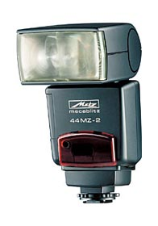
K U R Z A N L E I T U N G

Finepix S9500 & Metz Mecablitz 44 MZ-2 d

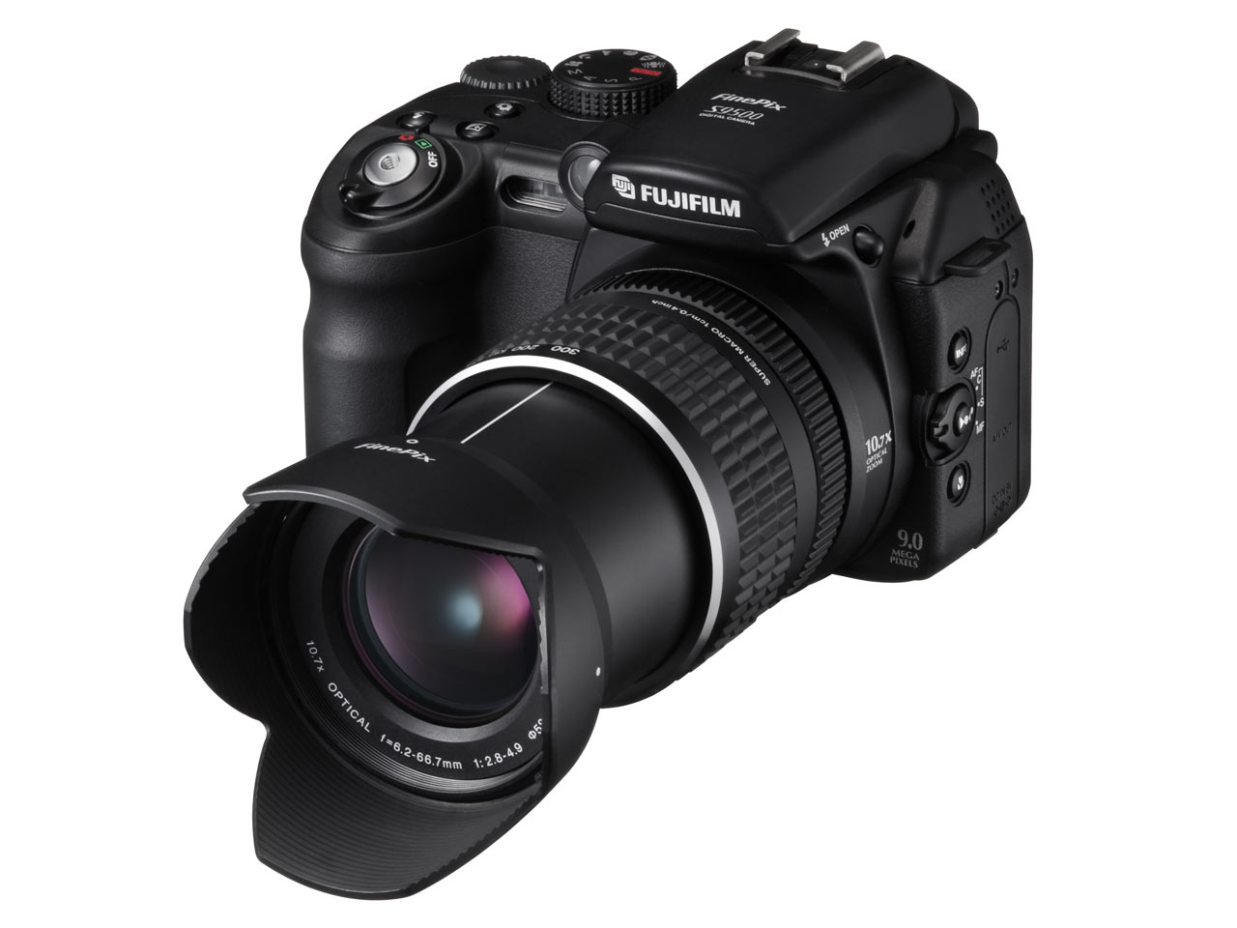
EINSTELLUNGEN Finepix S9500 d
- Polfilter und Sonnenblende immer abschrauben
- Auf "M" stellen
- Menu/OK -> Externer Blitz -> EIN
- Taste "F" -> ISO wählen -> Empfehlung ISO 200*
- Verschlusszeit = 1/100
(1/60 geht auch, nicht so massgebend)
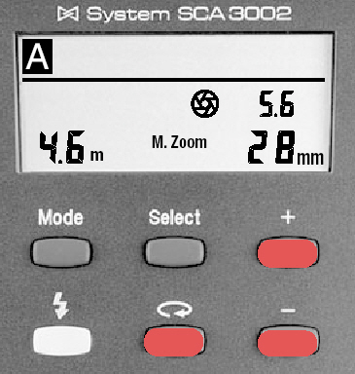
- Blende 8 einstellen, ergibt Blitzreichweite von 4.5 m
Blende Reichweite Blende einstellen:
2.8 13.0 m Drehrad mit gleichzeitigem
4.0 9.2 m Drücken der "+/-"-Taste
5.6 6.5 m
8.0 4.5 m
11.0 3.2 m

EINSTELLUNGEN Mecablitz 44 MZ-2 d
- Mit Taste Mode auf "A" stellen
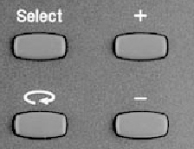
- Mit 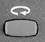 Brennweite wählen und mit "+" und "-" an S9500
anpassen. Empfehlung: Brennweite 28mm
- Mit Blende wählen und mit "+" und "-" anpassen. Empfehlung: Blende 8
- Mit ISO wählen und mit "+" und "-" anpassen. Empfehlung: ISO 200
- EV (Blitzbelichtungskorrektur "+" heller / "-" dunkler). Empfehlung: EV 0.0
(mit EV eventuell Blitzstärke korrigieren)
automatische Extended Select: Automatische Abschaltung
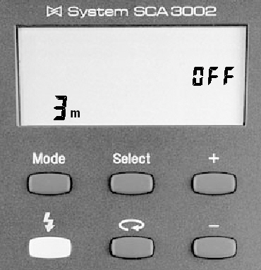
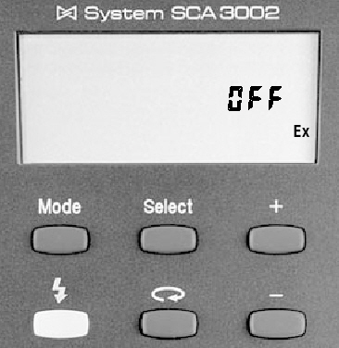
Abschaltung Zoom 3m = 3 Minuten. Empfehlung 3m ON, dann schaltet sich Blitz nach 3 Minuten automatisch ab.
Select: Extended Zoom
Erklärung: Beim Extended Zoom-Betrieb wird die Reflektorposition um eine Stufe gegenüber der Objektiv-Brennweite der Kamera reduziert. Die resultierende grossflächigere Ausleuchtung sorgt in Räumen für zusätzliches Streulicht (Reflexionen) und damit für eine weichere Blitzlicht-Ausleuchtung.
Trotzdem Empfehlung Ex OFF.
Das Motiv sollte sich im Bereich von etwa 40% bis 70% des im LC-Display angezeigten maximalen Entfernungswertes (Bild oben <4.6m>) befinden, damit die Elektronik genügend Spielraum zum Ausgleich hat.

MODE "M" manuell hat im Prinzip dieselben Einstellungen wie Mode "A". Der Sensor zur Entfernungsmessung wird aber nicht genutzt und statt über EV kann über P 1/1, 1/2, 1/4 etc. die Blitzleistung nach unten korrigiert werden (nur nach unten).

Mode "TTL" funktioniert mit der S9500 nicht.

Tipp: Wenn das gemachte Foto zu dunkel ist, ...

Blendenzahl auf 7.1, 5.6 oder 4 bei Finepix S9500 senken mittels +/- und Drehrad (Einstellung M) oder

Blendenzahl bei Metz 44 MZ-2 erhöhen.

Metz 44 MZ-2: Korrektur immer über Blendeneinstellungen vornehmen. Ist einfacher als über EV oder ISO.
Finepix S9500: Korrektur kann nur über Blendeeinstellungen erfolgen, Verschlusszeit hat keinen Einfluss.
Polfilter: Mit Polfilter verliert man 2 Blendenstufen. Polfilter zum Blitzen immer abnehmen.

* Standardeinstellung bei Programmautomatik "P" input.doc

